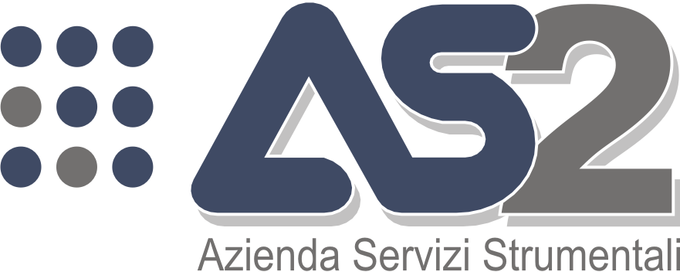

Allegato 1 alla delibera n. 236/2017 – Documento di attestazione

Documento di attestazione

- Il Responsabile della Trasparenza ed Anticorruzione presso Azienda Servizi Strumentali AS2 srl, ai sensi dell’art. 14, c. 4, lett. g), del d.lgs. n. 150/2009 e delle delibere A.N.AC. nn. 50/2013 e 43/2016, ha effettuato la verifica sulla pubblicazione, sulla completezza, sull’aggiornamento e sull’apertura del formato di ciascun documento, dato ed informazione elencati nell’Allegato 2 – Griglia di rilevazione al 31 marzo 2017 della delibera n. 236/2017.

- Il Responsabile della Trasparenza ed Anticorruzione ha svolto gli accertamenti, tenendo anche conto dei risultati e degli elementi emersi dall’attività di controllo sull’assolvimento degli obblighi di pubblicazione svolta dal Responsabile della trasparenza ai sensi dell’art. 43, c. 1, del d.lgs. n. 33/2013.

Sulla base di quanto sopra il Responsabile della Trasparenza ed Anticorruzione,
ai sensi dell’art. 14, c. 4, lett. g), del d.lgs. n. 150/2009

ATTESTA

la veridicità e l’attendibilità, alla data dell’attestazione, di quanto riportato nell’Allegato 2 rispetto a
quanto pubblicato sul sito della società.

Data 30/03/2017

Firmato
Il Responsabile Trasparenza ed Anticorruzione
Ing. Montagna Marco

